第2章

Hadoop环境设置

Hadoop的安装方式有三种模式：单机模式（Standalone Mode）、伪分布式模式（Pseudo- Distributed Mode）、完全分布式模式（Fully-Distributed Mode）。
三种模式的特点和区别如下。
单机模式（Standalone Mode）：单机模式是指Hadoop运行在一台主机上，按默认配置以非分布式模式运行一个独立的Java进程。单机模式的特点是：没有分布式文件系统，直接在本地操作系统的文件系统读/写；不需要加载任何Hadoop的守护进程。它一般用于本地MapReduce程序的调试。单机模式是Hadoop的默认模式。
伪分布式模式（Pseudo-Distributed Mode）：伪分布式模式是指Hadoop运行在一台主机上，使用多个Java进程，模仿完全分布式的各类节点。伪分布式模式具备完全分布式的所有功能，常用于调试程序。
完全分布式模式（Fully-Distributed Mode）：完全分布式模式也叫集群模式，是将Hadoop运行在多台主机中，各个主机按照相关配置运行相应的Hadoop守护进程。完全分布式模式是真正的分布式环境，用于实际的生产环境。
本章将分别介绍安装前准备、Hadoop的三种模式的安装。

2.1 安装前准备
个人搭建Hadoop环境，需要准备一台计算机，建议配置如下。
● 64位Windows操作系统。
● 处理器：四核2GHz及以上。
● 系统内存：8GB或更高。
● 磁盘空间：100 GB的剩余空间。
● 良好的网络环境。
本书采用的软件安装包如下。
● 虚拟机版本：VMware® Workstation 14.1.2 build-8497320。
● Ubuntu安装镜像文件：ubuntu-16.04.4-desktop-amd64.iso。
● XShell 6.0 及XFtp 6.0。
● JDK安装包：jdk-8u171-linux-x64.tar.gz。
● Hadoop安装包：hadoop-2.7.3.tar.gz。

2.1.1 安装虚拟机
虚拟机是一种虚拟化技术，它能实现在现有的操作系统上多运行一个或多个操作系统。本书在Windows 64位操作系统上安装VMware公司的虚拟机软件VMware® Workstation Pro，并安装Ubuntu 16.04操作系统。安装虚拟机的步骤如下。
（1）下载VMware安装包。到VMware® Workstation Pro官网，选择对应的版本进行下载。本书选择的版本是VMware® Workstation 14 Pro。
（2）安装VMware。双击安装文件，按提示操作至安装完成。
（3）新建虚拟机。打开VMware软件，单击主页的【创建新的虚拟机】按钮开始创建虚拟机，如图2-1所示。
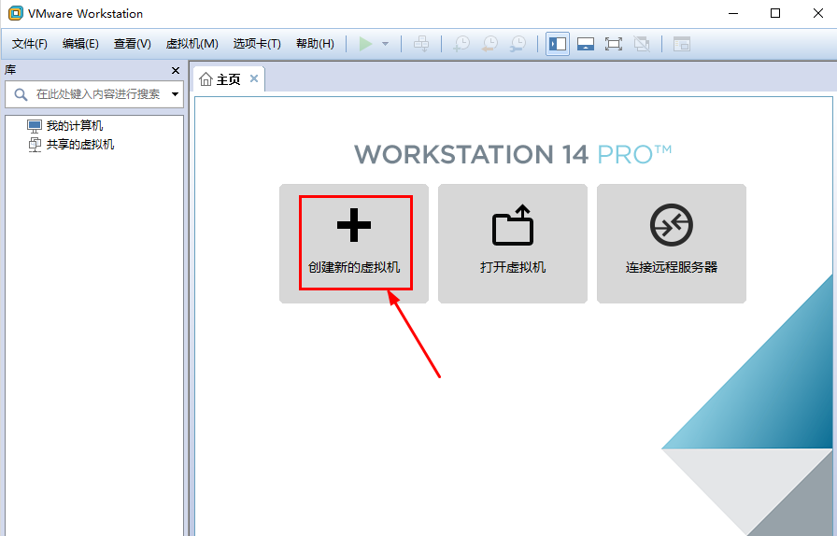
图2-1 创建新的虚拟机
单击“自定义（高级）”选项，如图2-2所示，并单击【下一步】按钮。
选择“虚拟机硬件兼容性”，默认即可，直接单击【下一步】按钮，如图2-3所示。
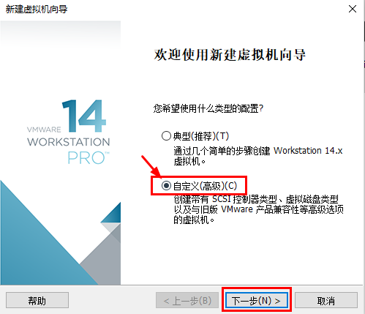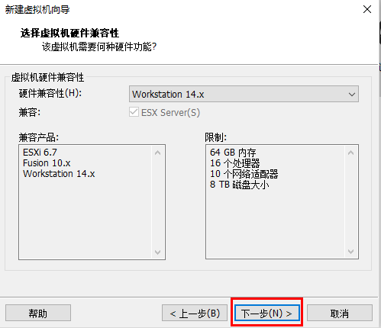
图2-2 选择“自定义高级” 图2-3 选择“虚拟机硬件兼容性”
选择“稍后安装操作系统”，单击【下一步】按钮，如图2-4所示。
选择“客户机操作系统”，单击选中“Linux（L）”，如图2-5所示，再单击【下一步】按钮。
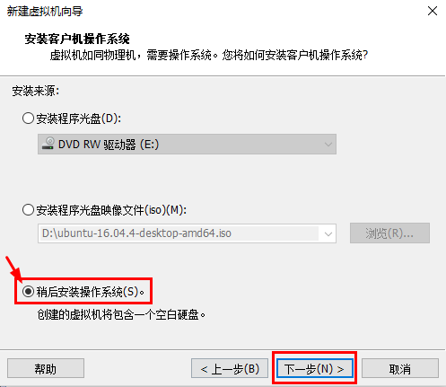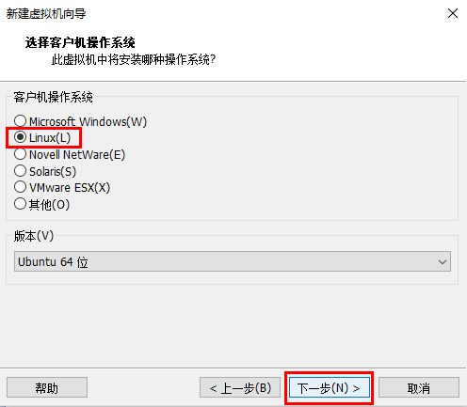
图2-4 选择“安装客户机操作系统”选项 图2-5 选择“客户机操作系统”
设置“虚拟机名称（例如：Ubuntu）”，并选择虚拟机的安装位置，最好选择一个有空余空间的磁盘分区来安装，如图2-6所示，再单击【下一步】按钮。
设置“处理器配置”，保持默认即可，并单击【下一步】按钮，如图2-7所示。
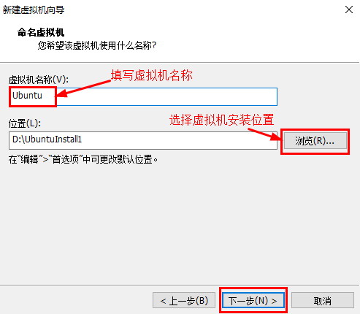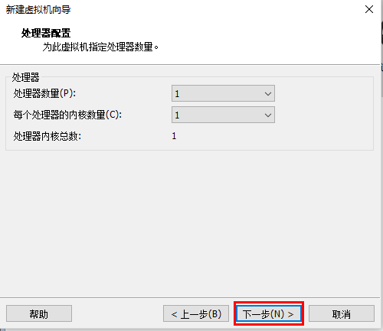
图2-6 设置“虚拟机名称” 图2-7 设置“处理器配置”
分配虚拟机内存（内存建议大于或等于1024MB），然后单击【下一步】按钮，如图2-8所示。
设置“网络类型”，单击“使用网络地址转换（NAT）”，并单击【下一步】按钮，如图2-9所示。
选择“I/O控制器类型”，使用默认选项“LSI Logic”，并单击【下一步】按钮，如图2-10所示。
选择“磁盘类型”，使用默认选项“SCSI”，并单击【下一步】按钮，如图2-11所示。
选择“磁盘”，选择“创建新虚拟磁盘”，并单击【下一步】按钮，如图2-12所示。
指定“磁盘容量”，建议为20GB或更大，并单击【下一步】按钮，如图2-13所示。
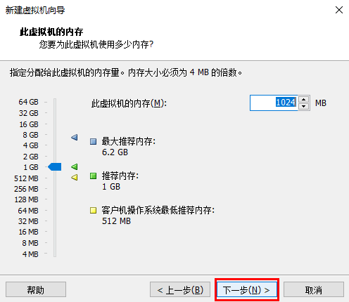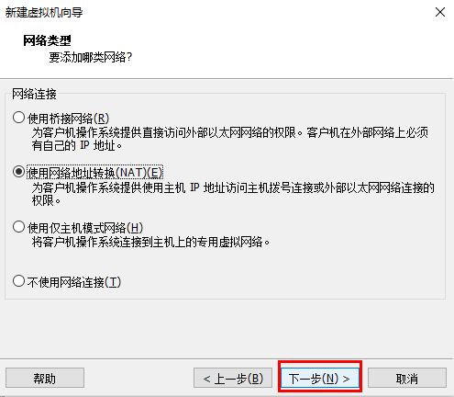
图2-8 设置“此虚拟机内存” 图2-9 设置“网络类型”
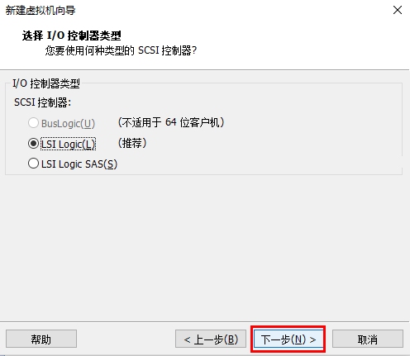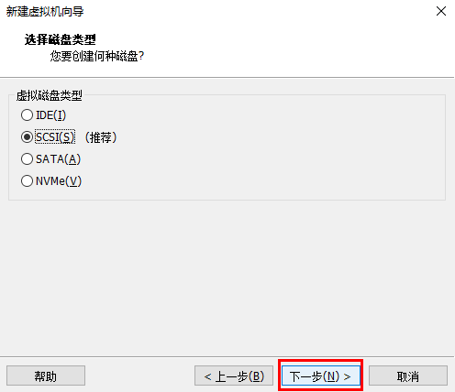
图2-10 选择“I/O控制器类型” 图2-11 选择“磁盘类型”
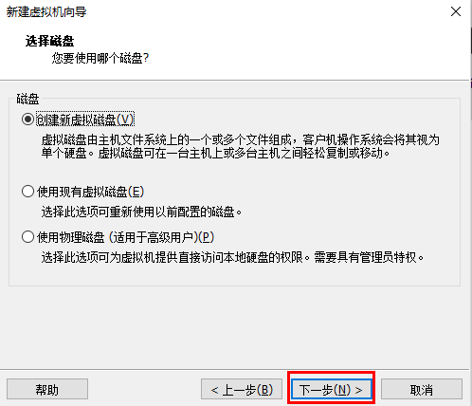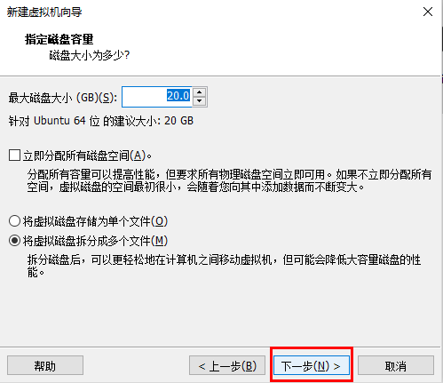
图2-12 选择“磁盘” 图2-13 指定“磁盘容量”
指定“磁盘文件”，保留默认的位置或单击【浏览】按钮选择其他位置，并单击【下一步】按钮，如图2-14所示。
单击【完成】按钮，完成虚拟机的安装，如图2-15所示。
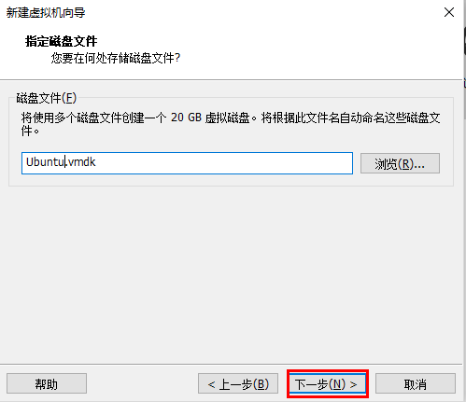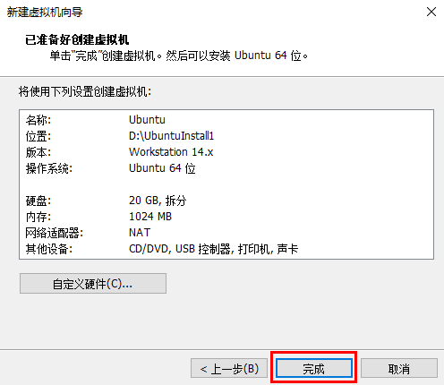
图2-14 指定“磁盘文件” 图2-15 已准备好创建虚拟机

2.1.2 安装Ubuntu操作系统
Linux操作系统是一套自由传播的类UNIX操作系统，是一个基于POSIX和UNIX的多用户、多任务、支持多线程和多CPU的操作系统。主流的Linux发行版本有：Ubuntu、CentOS、Red Hat、Suse等。本书选用Ubuntu 16.04 桌面版。
（1）下载Ubuntu ISO镜像文件。到Ubuntu官网选择对应的版本进行下载。本书选择的版本是ubuntu-16.04.4-desktop-amd64.iso。
（2）打开VMware Workstation Pro软件，单击左侧栏的虚拟机（如Ubuntu），再单击右侧的“编辑虚拟机设置”，如图2-16所示。
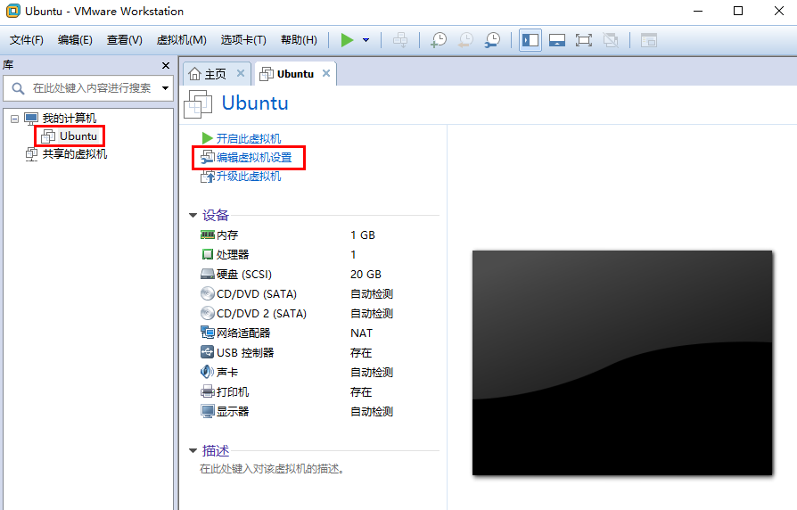
图2-16 编辑虚拟机设置
选择“CD/DVD(SATA)”，连接选择“使用ISO映像文件”，单击【浏览】按钮，选择下载的ISO镜像文件，单击【确定】按钮，如图2-17所示。
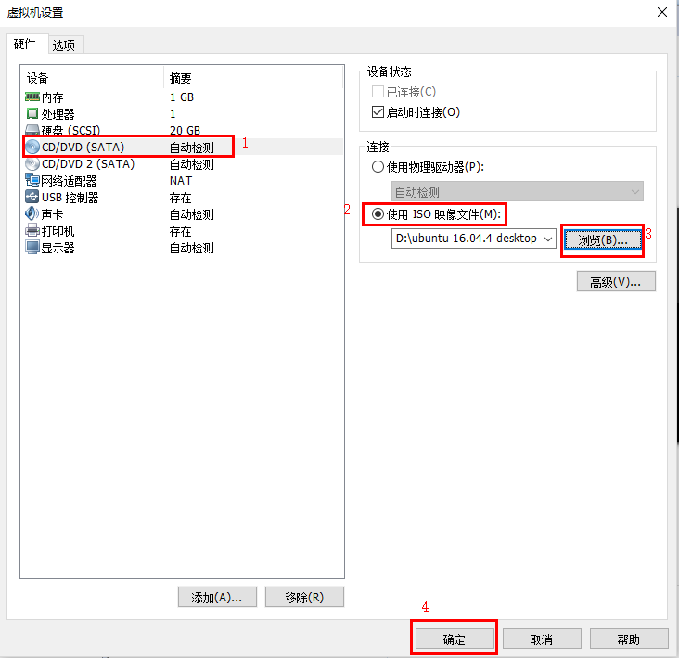
图2-17 选择ISO映像文件
单击“开启此虚拟机”，然后根据提示安装至完成，如图2-18所示。
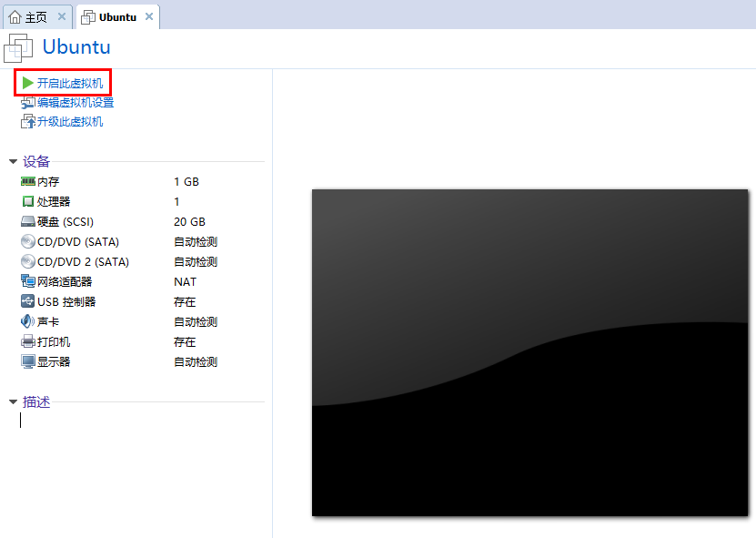
图2-18 开启虚拟机

2.1.3 关闭防火墙
如果不关闭Ubuntu操作系统的防火墙，会出现以下几种情况。
（1）无法正常访问Hadoop HDFS的Web管理页面。
（2）会导致后台某些运行脚本（例如后面要学习的HIVE程序）出现假死状态。
（3）在删除和增加节点的时候，会让数据迁移处理时间更长，甚至不能正常完成相关操作。
所以我们要关闭防火墙。关闭防火墙的命令如下。
$ sudo ufw disable
Firewall stopped and disabled on system startup
查看防火墙状态，状态为“不活动”，说明防火墙已经关闭。
$ sudo ufw status
Status: inactive
注意：本书使用的命令以“$”开头时，代表当前用户为普通用户；“#”开头代表当前用户为 root用户。命令行中的“$”或者“#”是不需要输入的，例如，“$ sudo ufw status”只需要在终端命令行输入“sudo ufw status”即可。

2.1.4 SSH安装
SSH是Secure Shell的缩写，它是一种建立在应用层基础上的安全协议。SSH是目前较可靠，专为远程登录会话和其他网络服务提供安全性的协议。利用SSH协议可以有效防止远程管理过程中的信息泄露。
SSH由客户端（openssh-client）软件和服务端（openssh-server）软件组成。在安装SSH服务时，需要Ubuntu操作系统连接互联网。

1．安装SSH客户端软件
Ubuntu操作系统默认安装有SSH客户端软件，通过以下命令查看是否已安装，如果返回包含“openssh-client”的字样，说明已经安装SSH客户端软件。
$ sudo dpkg -l | grep ssh
否则，用以下命令安装。
$ sudo apt-get install openssh-client

2．安装SSH服务端软件
Ubuntu操作系统默认没有安装SSH服务端软件，安装命令如下。
$ sudo apt-get install openssh-server
重启SSH服务，命令如下。
$ sudo /etc/init.d/ssh restart

2.1.5 安装Xshell及Xftp
采用Xshell可以通过SSH协议远程连接Linux主机，采用Xftp可实现安全地在UNIX/Linux 和Windows之间传输文件。可打开NetSarang官网下载最新的Xshell及Xftp免费版本。本书采用的是Xshell 6.0及Xftp 6.0免费版本。安装Xshell和Xftp较简单，只需要双击安装文件默认安装即可。
安装完Xshell及Xftp后，打开Xshell，选中左侧所有会话，单击右键，选择【新建】-【会话】，如图2-19所示。
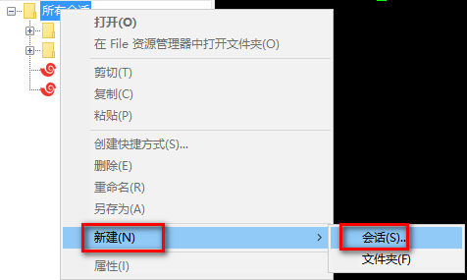
图2-19 在Xshell中新建会话
在连接中，配置名称及主机。其中，主机是上面安装的Ubuntu操作系统的IP地址，如图2-20所示。
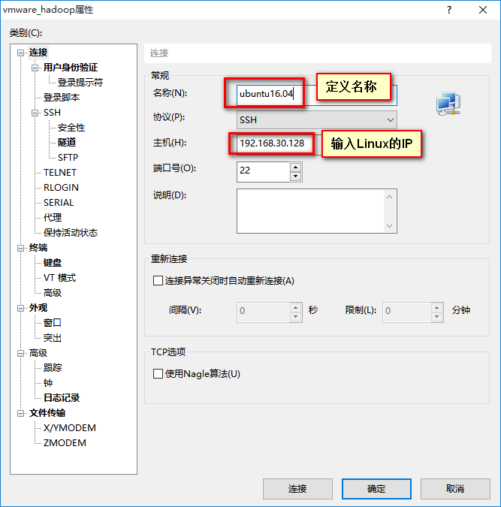
图2-20 输入连接信息
说明，如果要查看Ubuntu操作系统的IP地址，可采用如下命令。
$ ifconfig
例如，显示如下结果，表示Ubuntu操作系统的IP地址是“192.168.30.128”。目前的IP地址是自动获取的，建议读者参考相关资料将IP地址设置为固定的。
ens160 Link encap:Ethernet HWaddr 00:0c:29:bf:e1:df
inet addr:192.168.30.128 Bcast:192.168.30.255 Mask:255.255.255.0
再在Xshell会话配置中，配置Ubuntu操作系统的登录用户名和密码，单击【连接】按钮即可开始连接上前面安装好Ubuntu操作系统，如图2-21所示。
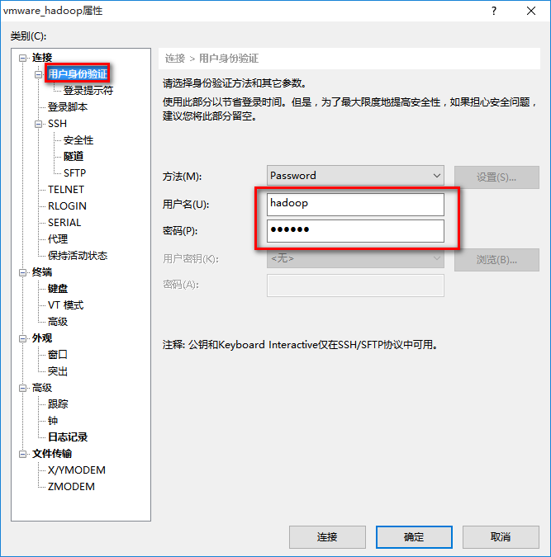
图2-21 配置Ubuntu操作系统的用户名和密码

2.1.6 安装JDK
Hadoop是基于Java语言开发的，运行Hadoop需要安装JDK（Java Development Kit）。

1．下载安装包并上传到Linux系统
JDK安装包需要在Oracle官网下载。本书采用的JDK安装包为jdk-8u171-linux-x64.tar.gz。将安装包下载至Windows本地目录下，例如D:\soft。在Xshell软件中，单击上方的绿色小图标，打开Xftp，如图2-22所示。
在弹出的Xftp窗口中，把JDK的安装包上传到Ubuntu系统~目录下，如图2-23所示。
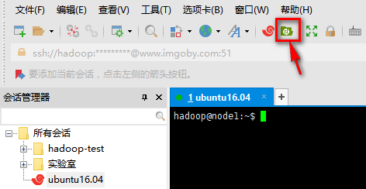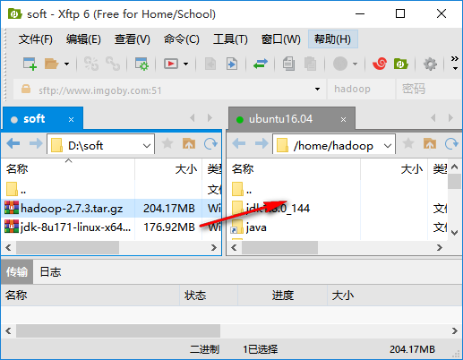
图2-22 打开Xftp 图2-23 上传安装包
上传成功后，在Ubuntu操作系统下通过ls命令查看，结果如下。
$ ls ~
jdk-8u171-linux-x64.tar.gz

2．解压安装包到~目录下
$ cd ~
$ tar -zxvf jdk-8u171-linux-x64.tar.gz

3．建立JDK软链接，以方便后续使用
$ ln -s jdk1.8.0_171 jdk

4．配置JDK环境变量
$ vi ~/.bashrc /*vi为打开文件命令
在文件内容的末尾添加如下代码（注意：等号两侧不要有空格）。
export JAVA_HOME=~/jdk
export JRE_HOME=${JAVA_HOME}/jre
export CLASSPATH=$JAVA_HOME/lib/dt.jar:$JAVA_HOME/lib/tools.jar:.
export PATH=${JAVA_HOME}/bin:$PATH

5．使配置生效
$ source ~/.bashrc

6．检验是否安装成功
$ java –version
出现如下版本信息表示JDK安装成功。
java version "1.8.0_171"
Java(TM) SE Runtime Environment (build 1.8.0_171-b11)
Java HotSpot(TM) 64-Bit Server VM (build 25.171-b11, mixed mode)

2.1.7 下载Hadoop并解压

1．下载Hadoop安装包
进入Apache官网，选择对应版本的Hadoop安装包，下载到Windows系统目录下，如D:\soft，通过Xftp将Hadoop安装包上传至Ubuntu系统~目录。本书使用的Hadoop版本信息为hadoop-2.7.3.tar.gz。

2．解压安装包
解压安装包至~目录。
$ cd ~
$ tar -zxvf hadoop-2.7.3.tar.gz

3．创建软链接
$ ln -s hadoop-2.7.3 hadoop

4．配置环境变量
（1）为了可以在任意目录下使用Hadoop相关命令，需要告诉操作系统Hadoop的命令在哪些目录下。在~/.bashrc文件中配置PATH的环境变量，系统会在配置的目录下查找命令。
$ vi ~/.bashrc
在打开文件的末尾添加以下两行代码，保存并退出。
export HADOOP_HOME=~/hadoop
export PATH=$PATH:$HADOOP_HOME/bin:$HADOOP_HOME/sbin
（2）使配置生效。
$ source ~/.bashrc
验证Hadoop环境变量配置是否正确的方法如下。
$ whereis hdfs
hdfs: /home/hadoop/hadoop-2.7.3/bin/hdfs /home/hadoop/hadoop-2.7.3/bin/hdfs.cmd
$ whereis start-all.sh
start-all: /home/hadoop/hadoop-2.7.3/sbin/start-all.sh /home/hadoop/hadoop-2.7.3/ sbin/start-all.cmd
如果能正常显示hdfs和start-all.sh的路径说明配置正确。
（3）解压后的目录“~/hadoop-2.7.3”说明如下。
.
├── bin ---存放操作命令，hdfs/hadoop在这里
├── etc
│ └── hadoop ---所有配置文件
├── include
├── lib ---本地库（native库，一些.so）
├── libexec
├── LICENSE.txt
├── logs ---日志
├── NOTICE.txt
├── README.txt
├── sbin ---集群的命令，如启动、停止
├── share
│ ├── doc --文档
│ └── hadoop --所有依赖的jar包
│ ├── common
│ │ ├── hadoop-common-2.7.3.jar
│ │ ├── hadoop-common-2.7.3-tests.jar
│ │ ├── hadoop-nfs-2.7.3.jar
│ │ ├── lib
│ │ ├── sources
│ │ └── templates
│ │ └── core-site.xml
│ ├── hdfs
│ │ ├── hadoop-hdfs-2.7.3.jar
│ │ ├── hadoop-hdfs-2.7.3-tests.jar
│ │ ├── hadoop-hdfs-nfs-2.7.3.jar
│ │ ├── jdiff
│ │ └── lib
│ ├── httpfs
│ ├── kms
│ │
│ ├── mapreduce
│ │ ├── hadoop-mapreduce-client-app-2.7.3.jar
│ │ ├── hadoop-mapreduce-client-common-2.7.3.jar
│ │ ├── hadoop-mapreduce-client-core-2.7.3.jar
│ │ ├── hadoop-mapreduce-client-hs-2.7.3.jar
│ │ ├── hadoop-mapreduce-client-hs-plugins-2.7.3.jar
│ │ ├── hadoop-mapreduce-client-jobclient-2.7.3.jar
│ │ ├── hadoop-mapreduce-client-jobclient-2.7.3-tests.jar
│ │ ├── hadoop-mapreduce-client-shuffle-2.7.3.jar
│ │ ├── hadoop-mapreduce-examples-2.7.3.jar ---示例wordcount在这里
│ │ ├── lib
│ │ └── sources
│ ├── tools
│ └── yarn
│ ├── hadoop-yarn-api-2.7.3.jar
│ ├── hadoop-yarn-applications-distributedshell-2.7.3.jar
│ ├── hadoop-yarn-applications-unmanaged-am-launcher-2.7.3.jar
│ ├── hadoop-yarn-client-2.7.3.jar
│ ├── hadoop-yarn-common-2.7.3.jar
│ ├── hadoop-yarn-registry-2.7.3.jar
│ ├── hadoop-yarn-server-applicationhistoryservice-2.7.3.jar
│ ├── hadoop-yarn-server-common-2.7.3.jar
│ ├── hadoop-yarn-server-nodemanager-2.7.3.jar
│ ├── hadoop-yarn-server-resourcemanager-2.7.3.jar
│ ├── hadoop-yarn-server-sharedcachemanager-2.7.3.jar
│ ├── hadoop-yarn-server-tests-2.7.3.jar
│ ├── hadoop-yarn-server-web-proxy-2.7.3.jar
│ ├── lib
│ ├── sources
│ └── test

2.1.8 克隆主机
下面的步骤演示如何搭建完全分布模式，它需要3台主机。这里可以从第1台主机多克隆出3台主机。如果读者不考虑搭建完全分布模式，则可以跳过本小节内容。
（1）单击Ubuntu-VMware Workstation界面上方的小三角形，在下拉菜单中单击【关闭客户机】，先关闭Ubuntu主机（否则无法进行克隆操作），如图2-24所示。
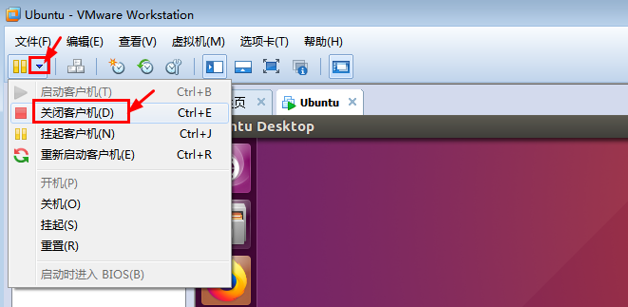
图2-24 关闭主机
（2）在左侧栏单击要克隆的Ubuntu主机，单击右键，在弹出的界面中再单击【管理】-【克隆】，如图2-25所示。
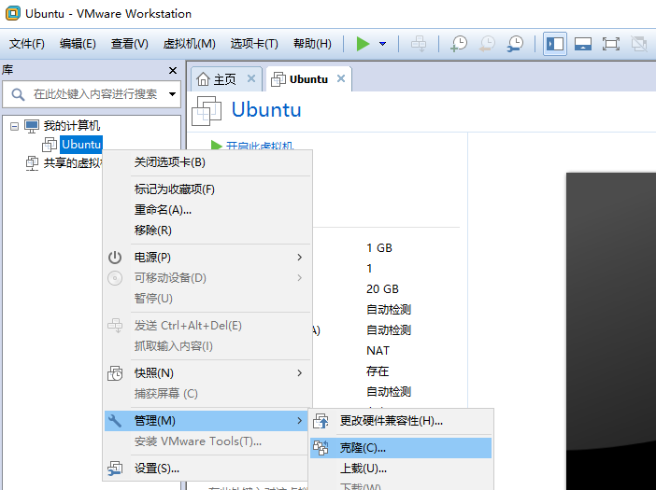
图2-25 克隆主机
（3）连续单击【下一步】按钮至“克隆类型”界面，选择“创建完整克隆”，单击【下一步】按钮，如图2-26所示。
（4）修改虚拟机名称和位置，如图2-27所示。每台克隆机需要安装在一个空的文件夹里。
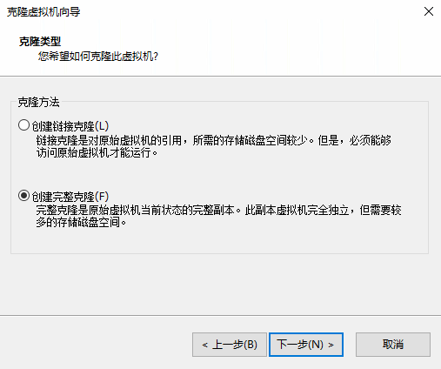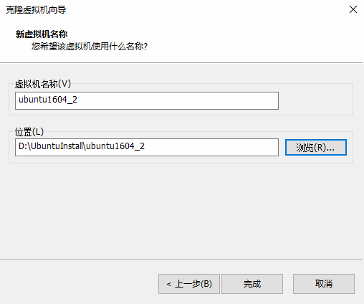
图2-26 “克隆类型”界面 图2-27 新建虚拟机名称
（5）单击【完成】按钮，等待克隆完成，此过程大概需要3~5分钟。
重复以上步骤，一共克隆出3台主机。

2.2 Hadoop的安装

2.2.1 安装单机模式
Hadoop单机模式没有HDFS，只能测试MapReduce程序。MapReduce处理的是本地Linux的文件数据。表2-1 为安装Hadoop单机模式所需要配置的文件、属性名称属性值及含义。
表2-1 Hadoop单机模式的配置
文 件 名 称 | 属 性 名 称 | 属 性 值 | 含 义
hadoop-env.sh | JAVA_HOME | /home/<用户名>/jdk | JAVA_HOME

1．安装前准备
与2.1节一样，请参照2.1节操作。

2．设置Hadoop配置文件
进入Hadoop配置文件所在目录，修改hadoop-env.sh文件。
$ cd ~/hadoop/etc/hadoop
$ vi hadoop-env.sh
找到export JAVA_HOME一行，把行首的#去掉，并按实际修改JAVA_HOME的值。
# The java implementation to use.
export JAVA_HOME=/home/hadoop/jdk
注意：JAVA_HOME=/home/hadoop/jdk，其中的hadoop为用户名，注意要按实际修改。

3．测试Hadoop
下面讲解在单机模式下测试MapReduce程序。
创建输入文件。
$ mkdir ~/input
$ cd ~/input
$ vi data.txt
往data.txt写入如下内容，保存退出。
Hello World
Hello Hadoop
运行MapReduce WordCount例子，命令如下。
$ cd ~/hadoop/share/hadoop/mapreduce
$ hadoop jar hadoop-mapreduce-examples-2.7.3.jar wordcount ~/input/data.txt ~/output
采用下面命令查看结果。
$ cd ~/output
$ ls
$ cat part-r-00000
Hadoop 1
Hello 2
World 1

2.2.2 安装伪分布式模式
伪分布式其实是完全分布式的一种特例，但它只有一个节点。表2-2 为安装伪分布式模式所需要修改的文件、属性名称、属性值及含义。
表2-2 伪分布式模式的配置
文 件 名 称 | 属 性 名 称 | 属 性 值 | 含 义
hadoop-env.sh | JAVA_HOME | /home/<用户名>/jdk | JAVA_HOME
.bashrc | HADOOP_HOME | ~/hadoop | HADOOP_HOME
core-site.xml | fs.defaultFS | hdfs://<ip>:8020 | 配置NameNode地址，8020是RPC通信端口
core-site.xml | hadoop.tmp.dir | /home/<用户名> /hadoop/tmp | HDFS数据保存在Linux的哪个目录，默认值是Linux的/tmp目录
hdfs-site.xml | dfs.replication | 1 | 副本数
mapred-site.xml | mapreduce.framework.name | yarn | 配置为yarn表示是集群模式，配置为local表示是本地模式
yarn-site.xml | yarn.resourcemanager.hostname | <ip> | ResourceManager的IP地址或主机名
yarn-site.xml | yarn.nodemanager.aux-services | mapreduce_shuffle | NodeManager上运行的附属服务

1．安装前准备
与2.1节一样，请参照2.1节操作。

2．修改主机名
查看Ubuntu操作系统的主机名，参考下面的命令。
$ hostname
hadoop-virtual-machine
为了安装方便和易于记忆，将这台主机的主机名修改为node1。
用vi命令编辑/etc/hostname文件。
$ sudo vi /etc/hostname
将原有内容删除，添加如下内容。
node1
重启Ubuntu操作系统，使修改生效。
$ sudo reboot

3．映射IP地址及主机名
先查看Ubuntu操作系统的IP地址，可参考2.1.5小节。比如，这里查到的IP地址是“192.168.30.128”。
修改/etc/hosts文件。
$ sudo vi /etc/hosts
在文件末尾添加一下内容，下面的IP地址根据实际的IP地址修改。
192.168.30.128 node1

4．免密登录设置
如果只需要本机登录别的主机，把本机当作客户端，则在本机安装SSH客户端（openssh-client）软件即可。如果要让别的主机（包括本机自己）登录本机，也就是说把本机当作服务端，就需要安装SSH服务端（openssh-server）软件。Ubuntu操作系统默认没有安装SSH服务端软件，请参考2.1.4进行安装。
登录其他主机时，通常需要输入密码。如果要让普通用户（如hadoop）无需输入密码就可以登录集群内的主机，即实现免密登录，通常的做法是在本机创建一个密钥对（包括公钥和私钥），并将公钥发送给集群内所有的主机进行认证，即可实现免密登录。
伪分布式只有一个节点，本机同时扮演着客户端和服务端的角色。在SSH客户端软件和SSH服务端软件都安装好的前提下，进行以下免密登录设置。
（1）生成密钥对
$ ssh-keygen -t rsa
其中，rsa表示加密算法，键入上面一条命令后连续敲击三次回车键，系统会自动在~/.ssh目录下生成公钥（id_rsa.pub）和私钥（id_rsa），可通过命令$ ls ~/.ssh查看。
$ ls ~/.ssh
id_rsa id_rsa.pub
（2）追加公钥
我们以本机登录本机自己为例（连接本机），将公钥追加到~/.ssh/authorized_keys文件中。
$ ssh-copy-id -i ~/.ssh/id_rsa.pub node1
通过命令$ ls ~/.ssh查看，认证文件authorized_keys已经生成。读者如果感兴趣，可以通过cat命令查看authorized_keys内容是否包含有id_rsa.pub的内容。
$ ls ~/.ssh
authorized_keys id_rsa id_rsa.pub
（3）免密登录验证
执行命令ssh node1，首次登陆需要输入“yes”，第二次登录就不需要输入任何信息了。注意命令行路径的变化。以下例子免密登录之前的路径是“~/.ssh”，登录后的路径是“~”。
hadoop@node1:~/.ssh$ ssh node1
Welcome to Ubuntu 16.04.4 LTS (GNU/Linux 4.13.0-36-generic x86_64)
* Documentation: https://help.ubuntu.com
* Management: https://landscape.canonical.com
* Support: https://ubuntu.com/advantage
250 packages can be updated.
134 updates are security updates.
Last login: Sat Jul 14 21:19:26 2018 from 192.168.30.128
hadoop@node1:~$
用命令$ exit退出node1登录，路径由 “~” 变为了登录前的“~/.ssh”。
hadoop@node1:~$ exit
logout
Connection to node1 closed.
hadoop@node1:~/.ssh$

5．设置Hadoop配置文件
安装Hadoop伪分布式模式，总共有5个文件需配置，它们分别是hadoop-env.sh、core-site.xml、hdfs-site.xml、mapred-site.xml、yarn-site.xml。这些配置文件的路径均在${HADOOP_HOME}/ etc/hadoop目录下。
进入Hadoop配置文件所在目录。
$ cd ${HADOOP_HOME}/etc/hadoop
（1）配置hadoop-env.sh
与单机模式一样，请参照2.2.1小节。
（2）配置core-site.xml
用vi命令打开core-site.xml。
$ vi core-site.xml
参考以下内容进行修改，修改完保存退出。
<?xml version="1.0" encoding="UTF-8"?>
<?xml-stylesheet type="text/xsl" href="configuration.xsl"?>
<configuration>
<property>
<name>fs.defaultFS</name>
<value>hdfs://node1:8020</value>
<!-- 以上ip地址或主机名要按实际情况修改 -->
</property>
<property>
<name>hadoop.tmp.dir</name>
<value>/home/hadoop/hadoop/tmp</value>
</property>
</configuration>
配置说明：
fs.defaultFS属性指定默认文件系统的URI地址，一般格式为“hdfs://host:port”。其中，host可以设置为Ubuntu操作系统的IP地址以及主机名称中的任意一个，这里设置为主机名；port如果不配置，则使用默认端口号8020。
hadoop.tmp.dir指定Hadoop的临时工作目录，设置为/home/<用户名>/hadoop/tmp，<用户名>请根据实际情况修改。注意：一定要配置hadoop.tmp.dir，否则默认的tmp目录在/tmp下，重启Ubuntu操作系统时tmp目录下的dfs/name文件夹会被删除，造成没有NameNode。
（3）配置hdfs-site.xml
用vi命令打开hdfs-site.xml。
$ vi hdfs-site.xml
修改成以下内容，保存退出。
<?xml version="1.0" encoding="UTF-8"?>
<?xml-stylesheet type="text/xsl" href="configuration.xsl"?>
<configuration>
<property>
<name>dfs.replication</name>
<value>1</value>
</property>
</configuration>
dfs.replication的默认值是3，因为伪分布式只有一个节点，所以值设置为1。
（4）配置mapred-site.xml
复制mapred-site.xml.template，生成mapred-site.xml。
cp mapred-site.xml.template mapred-site.xml
用vi命令打开mapred-site.xml。
$ vi mapred-site.xml
修改成以下内容，保存退出。
<?xml version="1.0"?>
<?xml-stylesheet type="text/xsl" href="configuration.xsl"?>
<configuration>
<property>
<name>mapreduce.framework.name</name>
<value>yarn</value>
</property>
</configuration>
mapreduce.framework.name默认值为local，设置为yarn，让MapReduce程序运行在YARN框架上。
（5）配置yarn-site.xml
用vi命令打开yarn-site.xml。
$ vi yarn-site.xml
修改成以下内容，保存退出。
<?xml version="1.0"?>
<configuration>
<property>
<name>yarn.resourcemanager.hostname</name>
<value>node1</value>
<!-- 以上主机名或IP地址按实际情况修改 -->
</property>
<property>
<name>yarn.nodemanager.aux-services</name>
<value>mapreduce_shuffle</value>
</property>
</configuration>
yarn.resourcemanager.hostname属性为资源管理器的主机，设置为Ubuntu操作系统的主机名或IP地址。
yarn.nodemanager.aux-services属性为节点管理器的辅助服务器，默认值为空，设置为mapreduce_shuffle。
通过以上设置，我们完成了Hadoop伪分布式模式的配置。其实Hadoop可以配置的属性还有很多，没有配置的属性就用默认值，默认属性配置存放在core-default.xml、hdfs-default.xml、mapred-default.xml和yarn-default.xml文件中。可以到官网查询对应文档或通过命令 locate <查找的文件名> 来查找文件所在路径，再通过cat命令查看其内容，例如：
$ locate core-default.xml
/home/hadoop/soft/hadoop-2.7.3/share/doc/hadoop/hadoop-project-dist/hadoop-common/core-default.xml
$ cat /home/hadoop/soft/hadoop-2.7.3/share/doc/hadoop/hadoop-project-dist/hadoop-common/core-default.xml

6．格式化HDFS
格式化的过程是创建初始目录和文件系统结构的过程。执行以下命令格式化HDFS。
$ hdfs namenode -format
注意：格式化只需进行一次，下次启动不要再次格式化，否则会少DataNode进程。

7．启动Hadoop
采用下面命令启动HDFS。
$ start-dfs.sh
用jps命令验证，正确启动会出现以下3个进程。
$ jps
NameNode
DataNode
SecondaryNameNode
采用下面命令启动YARN。
$start-yarn.sh

8．验证Hadoop进程
用jps命令验证，正确启动将多出以下两个进程。
$ jps
ResourceManager
NodeManager
提示：start-dfs.sh、start-yarn.sh也可以合并成下面一个命令。
$start-all.sh
如果某个主机少了某个进程，应该到相应主机去找对应的log查看原因，log存放在${HADOOP_HOME}/logs目录下。例如，若少了DataNode进程，那么就切换到${HADOOP_ HOME}/logs目录下，查看DataNode相关的log，找到含有“WARN”“Error”“Exception”等的关键字句，通过上网搜索关键字句找到解决问题的办法。
$ cd ${HADOOP_HOME}/logs
$ cat hadoop-hadoop-datanode-node1.log
也可以通过vi命令查看。
$ vi hadoop-hadoop-datanode-node1.log
最新出现的错误，其信息都在文件末尾。

9．通过Web访问Hadoop
（1）HDFS Web界面
在Windows浏览器中，输入网址http://192.168.30.128:50070，可以查看NameNode和DataNode的信息，如图2-28所示。
在Windows浏览器中，输入网址http://192.168.30.128:50090，可以查看SecondaryNameNode的信息，如图2-29所示。
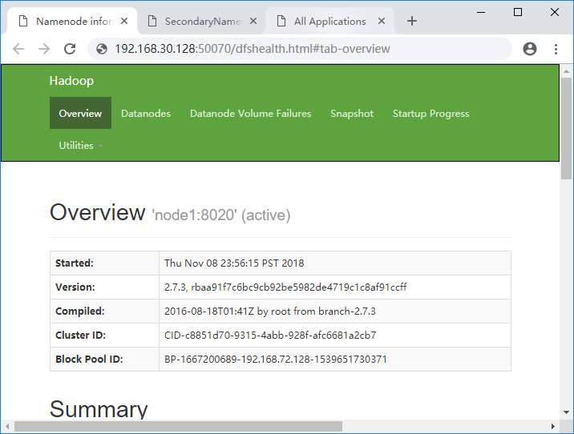
图2-28 通过Web查看50070端口界面
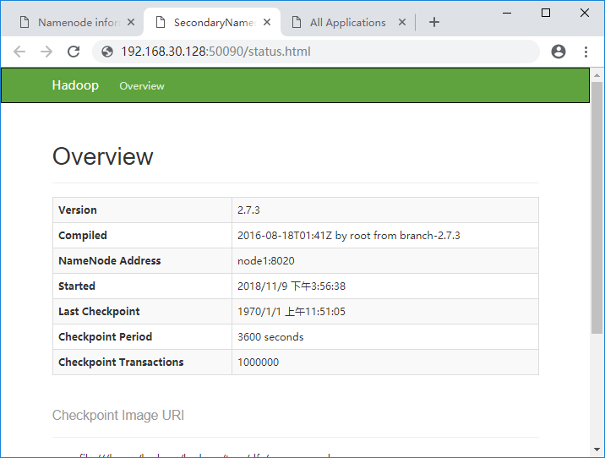
图2-29 通过Web查看50090端口界面
（2）YARN Web界面
在Ubuntu操作系统的浏览器中，输入网址http://192.168.30.128:8088，可以查看集群所有应用程序的信息，如图2-30所示。
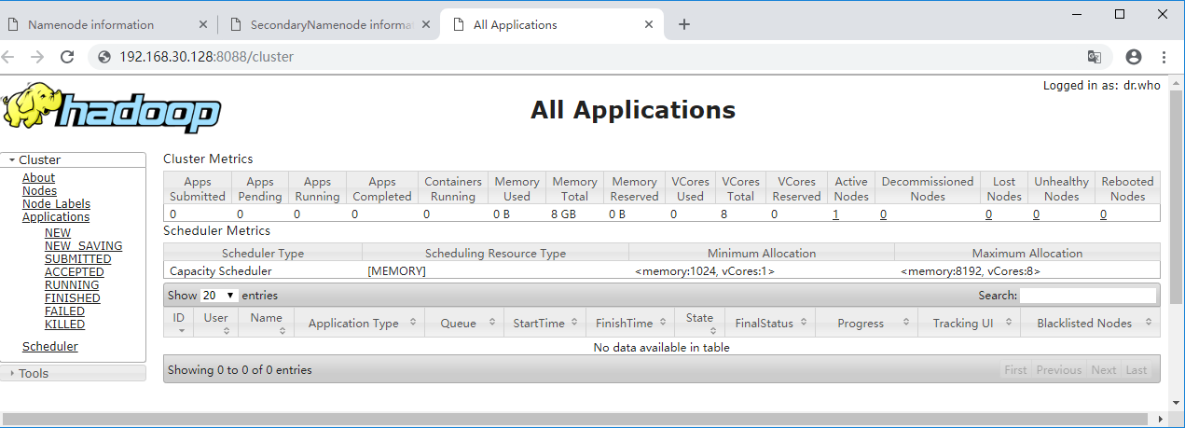
图2-30 通过Web查看8088端口界面

10．测试Hadoop
通过一个MapReduce程序测试Hadoop，统计HDFS中/input/data.txt文件内单词出现的次数。
（1）在Ubuntu操作系统的~目录下，创建一个文本文件data.txt。
$ cd ~
$ vi data.txt
在data.txt文件中输入如下内容，保存并退出。
Hello World
Hello Hadoop
（2）在HDFS创建input文件夹，命令如下。
$ hdfs dfs -mkdir /input
（3）将data.txt上传到HDFS，命令如下。
$ hdfs dfs -put data.txt /input
（4）查看是否上传成功，命令如下。
$ hdfs dfs -ls /input
Found 1 items
-rw-r--r-- 1 hadoop supergroup 25 2018-10-13 22:40 /input/data.txt
（5）运行MapReduce WordCount例子，命令如下。
$ cd ~/hadoop/share/hadoop/mapreduce
$ hadoop jar hadoop-mapreduce-examples-2.7.3.jar wordcount /input/data.txt /output
说明：第二条命令在同一行输入。
（6）查看结果。
$ hdfs dfs -cat /output/part-r-00000
Hadoop 1
Hello 2
World 1

11．停止Hadoop进程
如果要关闭Hadoop进程，可采用下列命令分别关闭HDFS和YARN。
$stop-dfs.sh
$stop-yarn.sh
或者使用以下命令停止所有进程。
$stop-all.sh
用命令jps查看：关闭了Hadoop所有进程。
$ jps
jps
至此，Hadoop伪分布式模式搭建完成。

2.2.3 安装完全分布式模式
完全分布式模式（Fully-Distributed Mode）也叫集群模式，是真正的分布式的、由3个及以上的实体机或者虚拟机组成的集群。
表2-3为完全分布式模式所需要配置的文件、属性名称、属性值及含义。
表2-3 完全分布式模式的配置
文 件 名 称 | 属 性 名 称 | 属 性 值 | 含 义
hadoop-env.sh | JAVA_HOME | /home/<用户名>/jdk | JAVA_HOME
.bashrc | HADOOP_HOME | ~/hadoop | HADOOP_HOME
续表
文 件 名 称 | 属 性 名 称 | 属 性 值 | 含 义
core-site.xml | fs.defaultFS | hdfs://<hostname>:8020 | 配置NameNode地址，8020是RPC通信端口
core-site.xml | hadoop.tmp.dir | /home/<用户名>/hadoop/tmp | HDFS数据保存在Linux的哪个目录，默认值是Linux的/tmp目录
hdfs-site.xml | dfs.replication | 2 | 副本数，默认是3
mapred-site.xml | mapreduce.framework.name | yarn | 配置为yarn表示是集群模式，配置为local表示是本地模式
yarn-site.xml | yarn.resourcemanager.hostname | <hostname> | ResourceManager的主机名
yarn-site.xml | yarn.nodemanager.aux-services | mapreduce_shuffle | NodeManager上运行的附属服务
slaves | DataNode的地址 | 从节点1主机名
slaves | DataNode的地址 | 从节点2主机名
注意：<hostname>是主节点的主机名，请按照实际填写，如本书的完全分布式模式中<hostname>是主节点的<主机名>——“node1”；<用户名>是主机节点的用户名，请按照实际填写，本书主机节点的<用户名>是“hadoop”。
下面对2.1.8克隆出来的3台虚拟机进行Hadoop完全分布式模式安装，并查看主机的IP地址。安装前先做简单的节点规划，完全分布式模式目前规划1个主节点（Master）和2个从节点（Slave），一共3个节点。 其中，主节点运行NameNode、SecondaryNameNode以及ResourceManager；从节点运行DataNode、NodeManager。安装规划如表2-4所示。
表2-4 完全分布式模式节点规划
主 机 名 称 | IP地址 | 角 色 | 运 行 进 程
node1 | 192.168.30.131 | 主节点 | NameNode、SecondaryNameNode、ResourceManager
node2 | 192.168.30.132 | 从节点 | DataNode、NodeManager
node3 | 192.168.30.133 | 从节点 | DataNode、NodeManager

1．安装前准备
与2.1节一样，请参照2.1节操作。
这里采用3台克隆后的虚拟机。采用ifconfig命令查看IP地址，IP地址依次为192.168.30.131、192.168.30.132、192.168.30.133。IP地址建议设置为固定IP地址。

2．修改主机名
（1）修改克隆出来的第一台主机名称为node1
在虚拟机上打开克隆出来的第一台主机上，用vi命令编辑/etc/hostname文件。
$ sudo vi /etc/hostname
将原有内容删除，添加如下内容。
node1
重启使之生效。
$ sudo reboot
（2）修改克隆出来的第二台主机名称为node2
在虚拟机上打开克隆出来的第二台主机，用vi命令编辑/etc/hostname文件。
$ sudo vi /etc/hostname
将原有内容删除，添加如下内容。
node2
重启使之生效。
$ sudo reboot
（3）修改克隆出来的第三台主机名称为node3
在虚拟机上打开克隆出来的第三台主机，用vi命令编辑/etc/hostname文件。
$ sudo vi /etc/hostname
将原有内容删除，添加如下内容。
node3
重启使之生效。
$ sudo reboot

3．映射IP地址及主机名
对3台虚拟机，依次修改/etc/hosts文件。
$ sudo vi /etc/hosts
在文件末尾添加如下内容， 注意：IP地址要根据实际情况填写。
192.168.30.131 node1
192.168.30.132 node2
192.168.30.133 node3

4．免密登录设置
在完全分布式模式下，集群内任一主机免密登录集群内所有主机，即实现两两免密登录。免密登录的设置方法和伪分布模式的免密登录设置方法一样，分别在node1、node2、node3主机上生成公钥/私钥密钥对，然后将公钥发送给集群内的所有主机。下面以node1免密登录集群内其他所有主机为例进行讲解。在完成node1主机免密登录集群内其他主机后，其他两台主机可仿照node1的步骤完成免密码登录设置。
（1）在node1主机生成密钥对
$ ssh-keygen -t rsa
其中，rsa表示加密算法，键入上面一条命令后连续敲击三次回车键，系统会自动在~/.ssh目录下生成公钥（id_rsa.pub）和私钥（id_rsa），可通过命令$ ls ~/.ssh查看。
$ ls ~/.ssh
id_rsa id_rsa.pub
（2）将node1公钥id_rsa.pub复制到node1、node2和node3主机上
$ ssh-copy-id -i ~/.ssh/id_rsa.pub node1
$ ssh-copy-id -i ~/.ssh/id_rsa.pub node2
$ ssh-copy-id -i ~/.ssh/id_rsa.pub node3
（3）验证免密登录：在node1主机输入一下命令验证，注意主机名称的变化
$ ssh node1
$ ssh node2
$ ssh node3

5．安装NTP服务
完全分布式模式由多台主机组成，各个主机的时间可能存在较大差异。如果时间差异较大，执行MapReduce程序的时候会存在问题。NTP服务通过获取网络时间使集群内不同主机的时间保持一致。默认安装Ubuntu操作系统时，没有安装NTP服务。
在3台主机分别安装NTP服务，命令如下（在安装NTP服务时需连接互联网）。
$ sudo apt-get install ntp
查看时间服务是否运行，如果输出有“ntp”字样，说明NTP正在运行。
$ sudo dpkg -l | grep ntp

6．设置Hadoop配置文件
在node1主机进行操作。进入node1主机的Hadoop配置文件目录${HADOOP_HOME}/ etc/hadoop。
$ cd ~/hadoop/etc/hadoop
（1）配置hadoop-env.sh
这里与单机模式一样，请参照2.2.1小节配置。
（2）配置core-site.xml
core-site.xml与伪分布式的配置一样，请参照2.2.2小节配置。
（3）配置hdfs-site.xml
修改hdfs-site.xml文件内容为：
<?xml version="1.0" encoding="UTF-8"?>
<?xml-stylesheet type="text/xsl" href="configuration.xsl"?>
<configuration>
<property>
<name>dfs.replication</name>
<value>2</value>
</property>
</configuration>
（4）配置mapred-site.xml
mapred-site.xml与伪分布式的配置一样，请参照2.2.2小节配置。
（5）配置yarn-site.xml
yarn-site.xml与伪分布式的配置一样，请参照2.2.2小节配置。
（6）配置slavers文件
配置slavers文件就是指定哪些主机是Slaver。
进入配置目录${HADOOP_HOME}/etc/hadoop，修改slaves文件。
$ cd ~/hadoop/etc/hadoop
$ vi slaves
将原有内容删除，添加以下内容。
node2
node3
（7）分发配置
将node1的配置文件分发至node2和node3主机。
$ cd ~/hadoop/etc/
$ scp -r hadoop hadoop@node2:~/hadoop/etc/
$ scp -r hadoop hadoop@node3:~/hadoop/etc/

7．格式化HDFS
在node1主机操作，命令如下。
$ hdfs namenode -format

8．启动Hadoop
启动命令只需在node1主机操作。
采用下面命令分别启动HDFS和YARN。
$ start-dfs.sh
$ start-yarn.sh
或者用以下命令启动HDFS和YARN。
$ start-all.sh

9．验证Hadoop进程
用 jps命令分别在所有主机验证。
$ jps
node1主机包含以下3个进程表示启动Hadoop成功。
$ jps
SecondaryNameNode
NameNode
ResourceManager
在node2和node3主机分别执行jps命令，均包含以下两个进程表示启动Hadoop成功。
$ jps
NodeManager
DataNode
如果某个主机少了某个进程，应该到对应主机去找相关的log查看原因，log存放在${HADOOP_HOME}/logs目录下。例如，node3主机少了DataNode进程，则应该进入到node3主机的${HADOOP_HOME}/logs目录下，查看DataNode相关的log，找到含有“WARN”“Error”“Exception”等的关键字句，通过上网搜索关键字句找到解决问题的办法。
$ ssh node3
$ cd ~/hadoop-2.7.3/logs
$ cat hadoop-hadoop-datanode-node3.log
也可以通过vi命令查看。
$ vi hadoop-hadoop-datanode-node1.log
最新出现的错误，其信息都在文件末尾。

10．通过Web访问Hadoop
（1）HDFS Web界面
在Windows的浏览器中，输入网址http://192.168.30.131:50070，可以查看NameNode和DataNode信息，如图2-31所示。其中，192.168.30.131表示Master的IP地址，请根据实际情况修改。
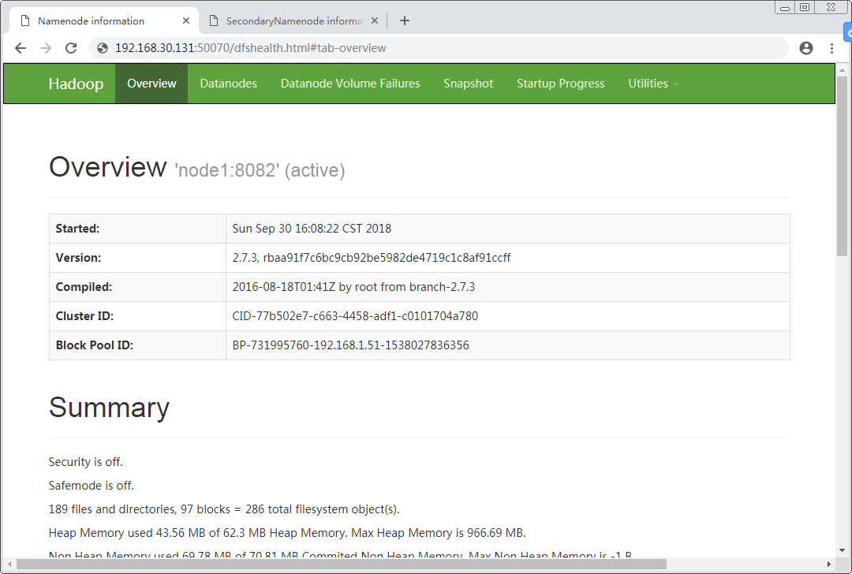
图2-31 通过Web查看50070端口界面
单击Web页面的Datanodes查看DataNode信息，如图2-32所示，有2个DataNode正在运行。
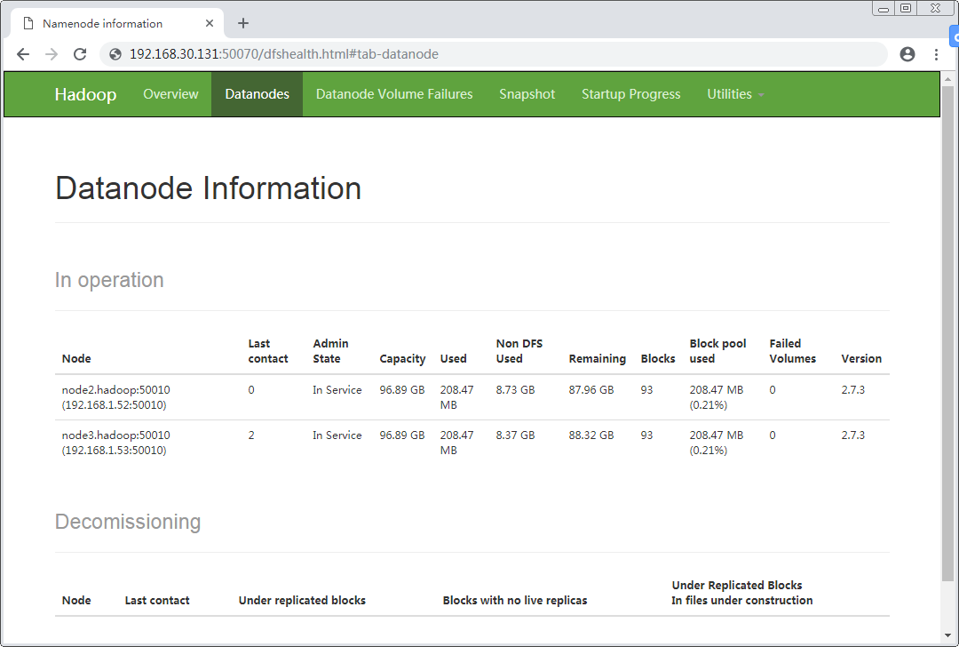
图2-32 查看Datanodes信息
在Windows浏览器中，输入网址http://192.168.30.131:50090，可以查看SecondaryNameNode信息，如图2-33所示。
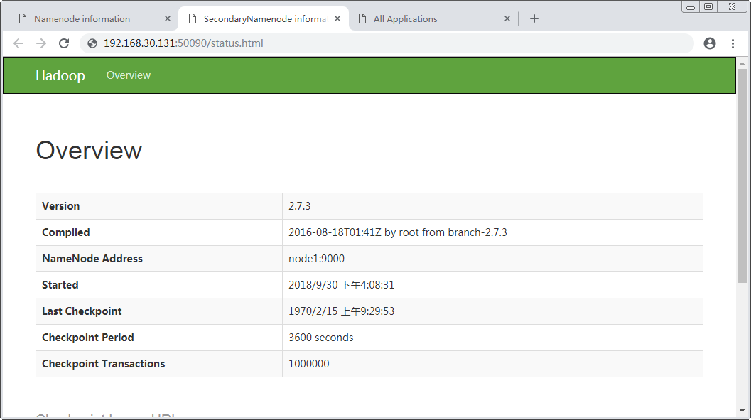
图2-33 通过Web查看50090端口界面
（2）YARN Web界面
在Windows的浏览器中，输入网址http://192.168.30.131:8088，可以查看集群所有应用程序的信息，如图2-34所示，可以看到Active Nodes为2，说明集群有2个NodeManager节点正在运行。

11．测试Hadoop
与伪分布式模式一样，请参照2.2.2小节操作。
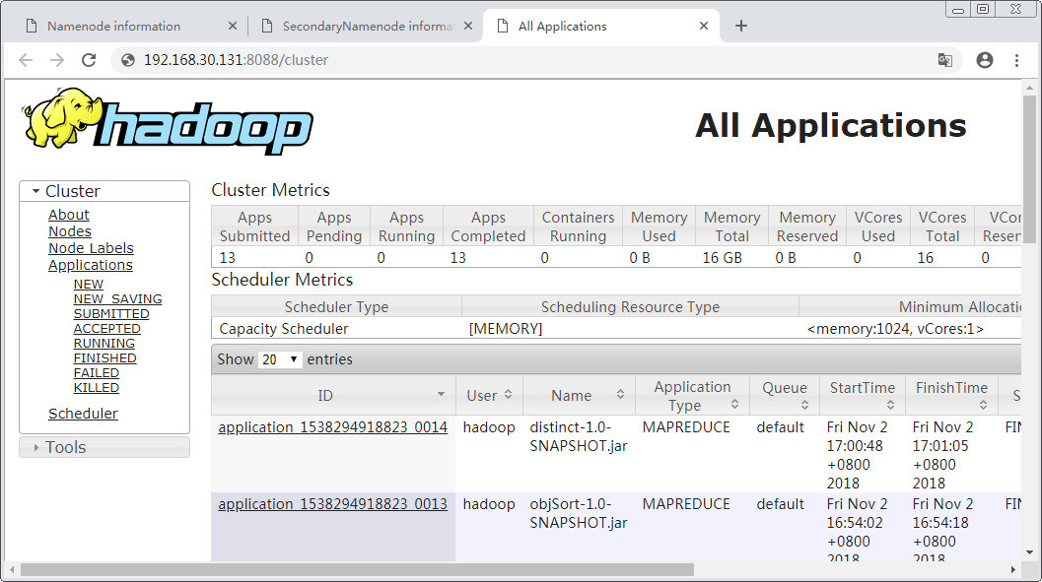
图2-34 通过Web查看8088端口界面

12．停止Hadoop进程
与伪分布式模式一样，请参照2.2.2小节操作。
至此Hadoop完全分布式模式（集群模式）搭建完成。

习 题
2-1 选择题
（1）Hadoop开发需要使用什么账户才能登录Linux系统。（ ）
A．游客 B．root C．普通用户 D．任意
（2）配置主机名和IP地址映射的文件位置是（ ）。
A．/home/hosts B．/usr/local/hosts C．/etc/host D．/etc/hosts
（3）解压名为jdk.tar.gz的压缩文件的命令是（ ）。
A．tar -zxvf jdk.tar.gz B．tar jdk
C．tar jdk.tar.gz D．tar -zcvf jdk.tar.gz
（4）使配置的环境变量生效的命令是（ ）。
A．vi ~/.bashrc B．source ~/bashrc C．cat ~/.bashrc D．source ~/.bashrc
（5）Linux下启动HDFS的命令是（ ）。
A．hdfs B．start dfs C．start-dfs.sh D．start-dfs.cmd
（6）启动yarn命令后会出现哪些进程。（ ）
A．NameNode B．NodeManager C．ResourceManager D．DataNode
2-2 动手在个人计算机上安装Hadoop伪分布式模式环境。
2-3 启动Hadoop后，执行jps命令发现没有NameNode进程，请问解决的思路是什么。

实验 搭建Hadoop伪分布式模式环境

【实验名称】 搭建Hadoop伪分布式模式环境

【实验目的】
（1）掌握Hadoop伪分布式模式环境搭建的方法。
（2）熟练掌握Linux命令（vi、tar、环境变量修改等）的使用。
（3）掌握XShell、Xftp等客户端软件的使用。

【实验原理】
略。

【实验环境】
个人笔记本电脑配置要求如下。
内存：至少4GB。
硬盘：至少空余40GB。
操作系统：64位Windows系统。

【实验步骤】
（1）安装前准备
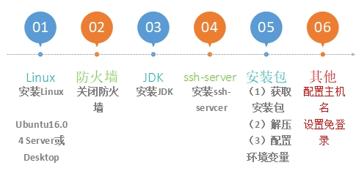
（2）安装
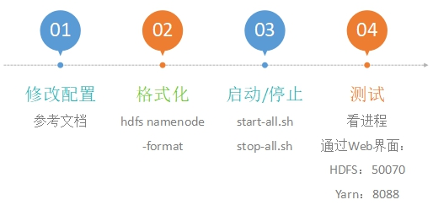
参考本书第2章2.2.2小节完成Hadoop伪分布模式环境的搭建实验。

【实验要求】
1．现场验收要求
（1）使用jps命令查看进程是否正常。
（2）通过Web界面查看进程是否正常。
HDFS: http://IP:50070 http://IP:50090
Yarn: http://IP:8088
（3）运行MapReduce Example，查看程序运行是否正常。
cd ~/hadoop/share/hadoop/mapreduce/
hadoop jar hadoop-mapreduce-examples-2.7.3.jar wordcount /input/data.txt /output
2．提交实验报告

